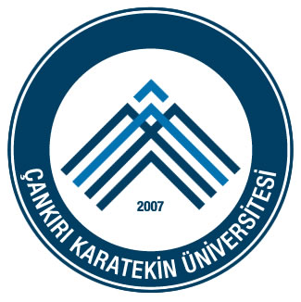 | T.C.  ÇANKIRI KARATEKİN ÜNİVERSİTESİ  Şabanözü Meslek Yüksekokulu  Arşiv Hizmetleri İşlemleri  İş Akış Şeması
İşlem / İş Akışı |  | Sorumlular | Faaliyet | Dokümantasyon / Çıktı
Arşiv Hizmetleri İşlemleri İş Akış Süreci |  | - | - | -
Arşivlenecek Belgenin Gelmesi |  | İlgili Birim | İlgili birimlerden arşive kaldırılmak üzere belirlenmiş arşivlik belgelerin Müdürlüğe gelmesi | -
Komisyon Oluşturulması |  | Müdürlük | Arşive gelen evrakla ilgili inceleme komisyonu oluşturulması | Müdürlük Oluru
Arşiv Malzemesi Arşivlenmeye Uygun mu? |  | Komisyon | Arşiv malzemesinin arşivlenmeye uygun olup olmadığı değerlendirilir. | -
HAYIR  EVET |  | Komisyon | İlgili birime iade edilir. | Yazı
Arşiv Belgesinin Bekleme Süresinin Belirlenmesi |  | Komisyon | Arşiv belgesinin bekleme süresi tespit edilir. | Tutanak
Tasnif ve Damgalama Yapılması |  | Komisyon | Arşivlenecek belge görevli personel tarafından tasnif ve damgalanması yapılır. | -
Dosyalama |  | Komisyon | Dosyalanmak üzere ilgili arşiv personeline sevk edilir. | -
Arşiv Hizmetleri İşlemleri İş Akış Sürecinin Sonlandırılması |  | - | - | -

MEVZUAT :
- Devlet Arşivleri Hakkında Yönetmelik
- 5070 Sayılı Elektronik İmza Kanunu
HAZIRLAYAN  Recep TEPECİK  Yüksekokul Sekreteri v. | ONAYLAYAN  Prof. Dr. Celal Tuğrul ZEYREK  Müdür

